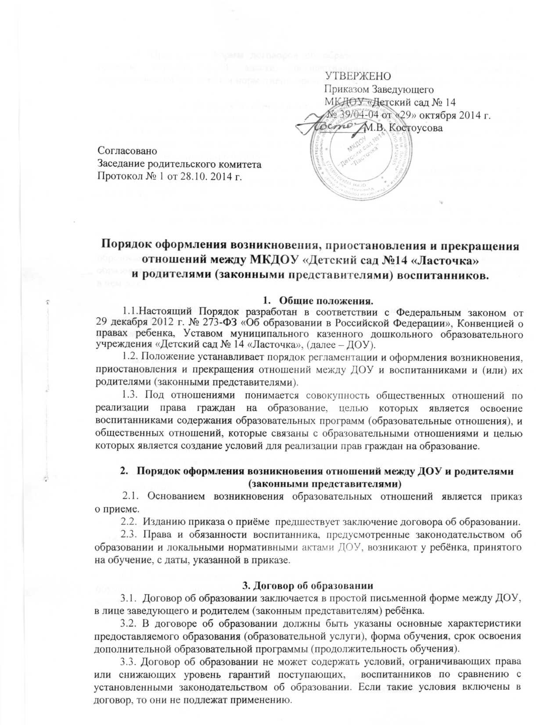

УТВЕРЖЕНО

Приказом Заведующего

МКДОУ «Детский сад № 14

№ 39/04-04 от «29» октября 2014 г.

________М.В. Костоусова

Согласовано

Заседание родительского комитета

Протокол № 1 от 28.10. 2014 г.

**Порядок оформления возникновения, приостановления и прекращения отношений между МКДОУ «Детский сад №14 «Ласточка»**

**и родителями (законными представителями) воспитанников.**

1. **Общие положения.**

1.1.Настоящий Порядок разработан в соответствии с Федеральным законом от 29 декабря 2012 г. № 273-ФЗ «Об образовании в Российской Федерации», Конвенцией о правах ребенка, Уставом муниципального казенного дошкольного образовательного учреждения «Детский сад № 14 «Ласточка», (далее – ДОУ).

1.2. Положение устанавливает порядок регламентации и оформления возникновения, приостановления и прекращения отношений между ДОУ и воспитанниками и (или) их родителями (законными представителями).

1.3. Под отношениями  понимается совокупность общественных отношений по реализации права граждан на образование, целью которых является освоение воспитанниками содержания образовательных программ (образовательные отношения), и общественных отношений, которые связаны с образовательными отношениями и целью которых является создание условий для реализации прав граждан на образование.

1. **Порядок оформления возникновения отношений между ДОУ и родителями (законными представителями)**

2.1. Основанием возникновения образовательных отношений является приказ о приеме.

2.2. Изданию приказа о приёме  предшествует заключение договора об образовании.

2.3. Права и обязанности воспитанника, предусмотренные законодательством об образовании и локальными нормативными актами ДОУ, возникают у ребёнка, принятого на обучение, с даты, указанной в приказе.

**3. Договор об образовании**

3.1. Договор об образовании заключается в простой письменной форме между ДОУ, в лице заведующего и родителем (законным представителям) ребёнка.

3.2. В договоре об образовании должны быть указаны основные характеристики предоставляемого образования (образовательной услуги), форма обучения, срок освоения дополнительной образовательной программы (продолжительность обучения).

3.3. Договор об образовании не может содержать условий, ограничивающих права или снижающих уровень гарантий поступающих, воспитанников по сравнению с установленными законодательством об образовании. Если такие условия включены в договор, то они не подлежат применению.

3.4. Примерные формы договоров об образовании утверждаются федеральным органом исполнительной власти, осуществляющим функции по выработке государственной политики и нормативно-правовому регулированию в сфере образования.

**4. Порядок изменения образовательных отношений.**

4.1. Образовательные отношения изменяются в случае изменения условий получения воспитанниками образования по конкретной основной или дополнительной образовательной программе, повлекшего за собой изменение взаимных прав и обязанностей воспитанника и ДОУ.

4.2. Образовательные отношения могут быть изменены как по инициативе родителей (законных представителей) воспитанника по его заявлению в письменной форме, так и по инициативе ДОУ.

4.3. Основанием для изменения образовательных отношений является приказ, изданный заведующим ДОУ, на основании внесения соответствующих изменений в такой договор.

4.4. Права и обязанности обучающегося, предусмотренные законодательством об образовании и локальными нормативными актами организации, осуществляющей образовательную деятельность, изменяются с даты издания приказа или с иной указанной в нем даты.

**5. Порядок приостановления образовательных отношений**

5.1. Приостановление образовательных отношений осуществляется по заявлению родителей (законных представителей) в котором указывается:

- фамилия, имя, отчество воспитанника,

- дата рождения,

- причины приостановления образовательных отношений.

5.2. Приостановление образовательных отношений оформляется приказом заведующего ДОУ.

5.3.За воспитанником сохраняется место в ДОУ в случаях:

- болезни воспитанника:

-по заявлениям родителей (законных представителей) на время прохождения санаторно - курортного лечения;

-по заявлениям родителей (законных представителей) на период временного отсутствия родителя (законного представителя) по уважительным причинам (командировка);

- по заявлениям родителей на период отпуска родителей (законных представителей)

5.4. Родители (законные представители) для сохранения места за воспитанником в ДОУ должны предоставить документы, подтверждающие отсутствие воспитанника по уважительным причинам.

**6. Прекращение образовательных отношений**

6.1. Образовательные отношения прекращаются в связи с отчислением обучающегося из организации, осуществляющей образовательную деятельность по заявлению родителей (законных представителей):

1)    в связи с получением образования (завершением обучения);

2)    досрочно по основаниям, установленным законодательством об образовании.

6.2. Образовательные отношения могут быть прекращены досрочно в следующих случаях:

1)    по инициативе родителей (законных представителей) воспитанника, в том числе в случае перевода воспитанника для продолжения освоения образовательной программы в другую организацию, осуществляющую образовательную деятельность;

2) по обстоятельствам, не зависящим от воли родителей (законных представителей) воспитанника и организации, осуществляющей образовательную деятельность, в том числе в случаях ликвидации организации, осуществляющей образовательную деятельность, аннулирования лицензии на осуществление образовательной деятельности.

6.3. Досрочное прекращение образовательных отношений по инициативе родителей (законных представителей) воспитанника не влечет для него каких-либо дополнительных, в том числе материальных, обязательств перед ДОУ, если иное не установлено договором об образовании.

6.4. Основанием для прекращения образовательных отношений является приказ об отчислении.